**Агроэкоусадьба «Востриковка»**

Адрес: Лепельский район, деревня Кривцы, дом 11, ***54.968334, 28.539637***

Контактные данные: тел: +375 33 677 83 03

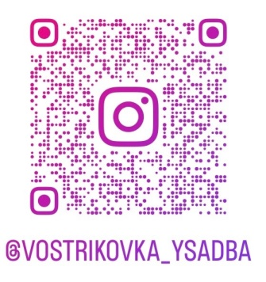

«Востриковка» - прекрасный выбор для тех путешественников, которые предпочитают отдых в Беларуси.

На территории усадьбы есть три дома на 2, 8 и 10 постояльцев, а **также каюта на корабле**. Для путешественников на автомобиле оборудована просторная парковка.

В комнатах имеется телевидение, а на кухне-столовой есть все бытовые приборы и кухонная утварь для приготовления своих любимых блюд.

Беседки расположены у каждого гостевого домика и на воде. В них вы сможете насладиться чистейшим воздухом во время праздничного застолья или небольшого пикника. Если вы захотите побаловать себя пикантным шашлыком, то сможете сделать это  в специальных зонах с мангалами. Желающие попариться смогут вдоволь насладиться баней. На участке их две, одна из них имеет выход к озеру. Так что вы сможете окунуться в прохладную водичку после крепкого пара.

На озере также предусмотрены всевозможные развлечения, как традиционные (купание, рыбалка, катание на лодке), так и весьма оригинальные **(прогулки на плотах, походы, катание на пароходе).**

Зимой усадьбу окутывает царство зимней красоты. В это время так приятно прогуляться по лесу, устроить зимнюю рыбалку, попариться в жаркой сауне.

Если вы предпочитаете активныйотдых, то воспользуйтесь специально подготовленными маршрутами на моторной лодке. Природа здесь настолько красива и уникальна, что кажется, будто Вы на время оказались в другом мире. В этом тихом и спокойном месте Вас не покидает чувство невероятной гармонии.

Добраться до усадьбы можно самостоятельно или договориться с хозяевами, которые осуществляют **трансфер до усадьбы**.